Seis cantones logran bajar a alerta amarilla

por disminución en sus casos

- Se trata de tres cantones en la provincia de San José, uno en Puntarenas, en Guanacaste y Alajuela.

- Segunda autoevaluación del modelo de gestión compartida “Costa Rica Trabaja y se cuida” permitió que 60 Comités Municipales de Emergencias cuenten con la autoevaluación de las condiciones de su gobierno local.

Una mejora en su evolución epidemiológica permitió que los cantones de Desamparados, Goicoechea y Tibás en San José, Esparza en Puntarenas, Hojancha en Guanacaste y Río Cuarto en Alajuela bajarán de alerta naranja a alerta amarilla.

Así lo dio a conocer Alexander Solís, presidente de la Comisión Nacional de Prevención de Riesgos y Atención de Emergencias (CNE), durante la conferencia de prensa, quien señaló la importancia de continuar con la implementación del modelo de gestión “Costa Rica trabaja y se cuida” en los territorios, lo cual permitirá la mejora continua de los planes y con ella la apertura controlada en las comunidades.

Cuadro de datos
Cantón | Plan Local de Prevención por COVID-19 | Establecimientos habilitados
Desamparados | Autoevaluación mayor a 80% | Reapertura controlada + pueden abrir parques públicos abiertos
Esparza | Autoevaluación mayor a 80% | Reapertura controlada + pueden abrir parques públicos abiertos
Goicoechea | Autoevaluación menor a 80% | Reapertura controlada
Hojancha | Autoevaluación mayor a 80% | Reapertura controlada + pueden abrir parques públicos abiertos
Tibás | No realizó la autoevaluación | Reapertura controlada
Río Cuarto | No realizó la autoevaluación | Reapertura controlada

Por otro lado, indicó que Cañas, Oreamuno, San Carlos, San Isidro y Vázquez de Coronado han registrado un aumento en sus casos, por lo que las instituciones de salud, en el marco de la Sala de Análisis de Situación Nacional, hicieron un reajuste en la condición de alerta subiéndolos de amarilla a alerta naranja.
Cuadro de datos
Cantón | Plan Local de Prevención por COVID-19 | Establecimientos habilitados
Cañas | Autoevaluación mayor a 80% | Reapertura controlada
Oreamuno | No realizó la autoevaluación | Solo actividades esenciales
San Carlos | Autoevaluación mayor a 80% | Reapertura controlada
San Isidro | Autoevaluación mayor a 80% | Reapertura controlada
Vázquez de Coronado | Autoevaluación mayor a 80% | Reapertura controlada

Pueden visitar el sitio http://presidencia.go.cr/alertas para conocer las alertas, medidas y restricciones implementadas en su cantón.
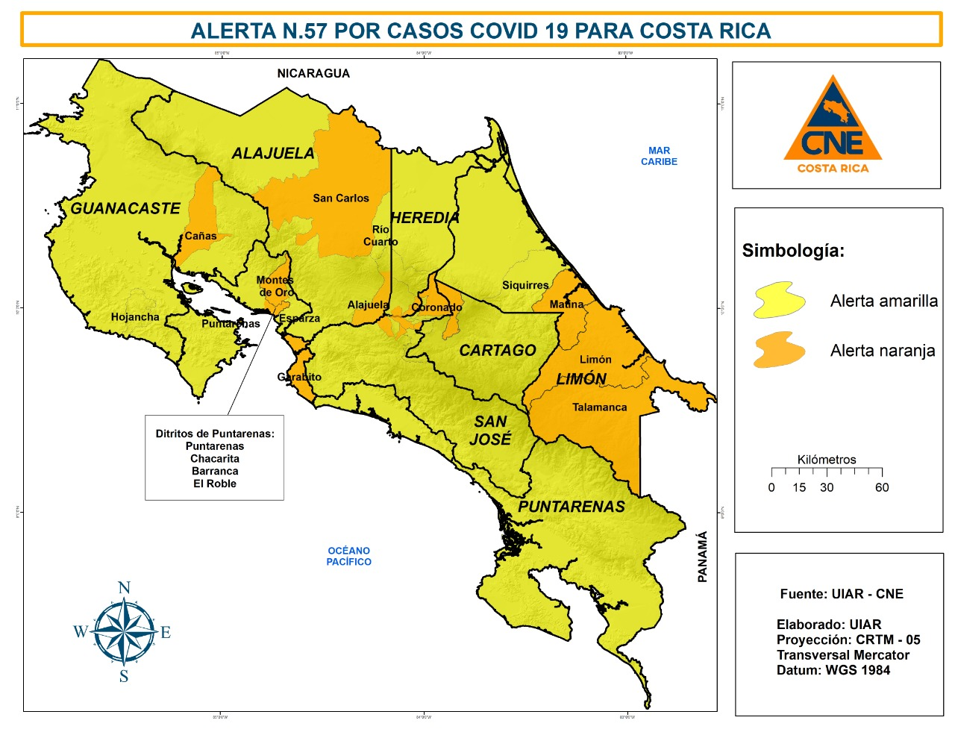
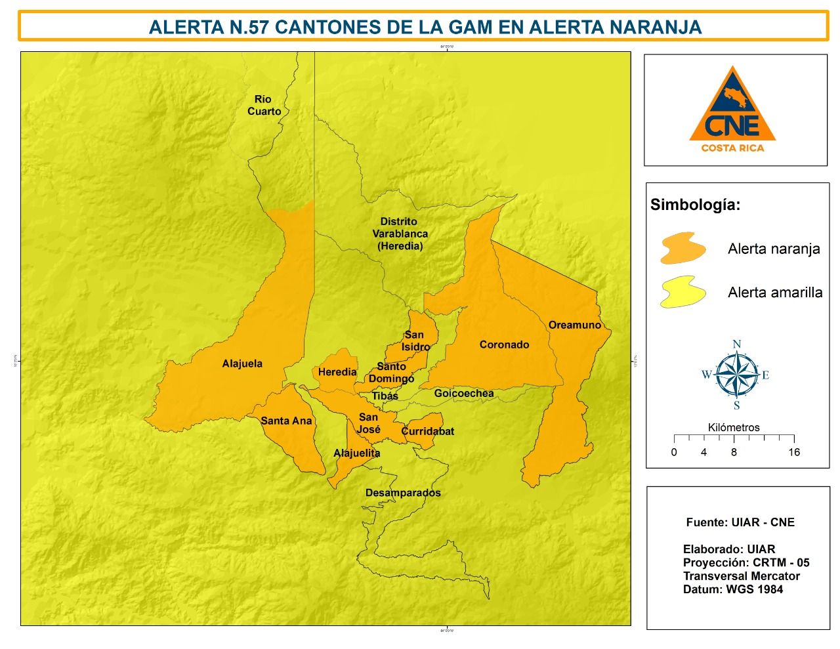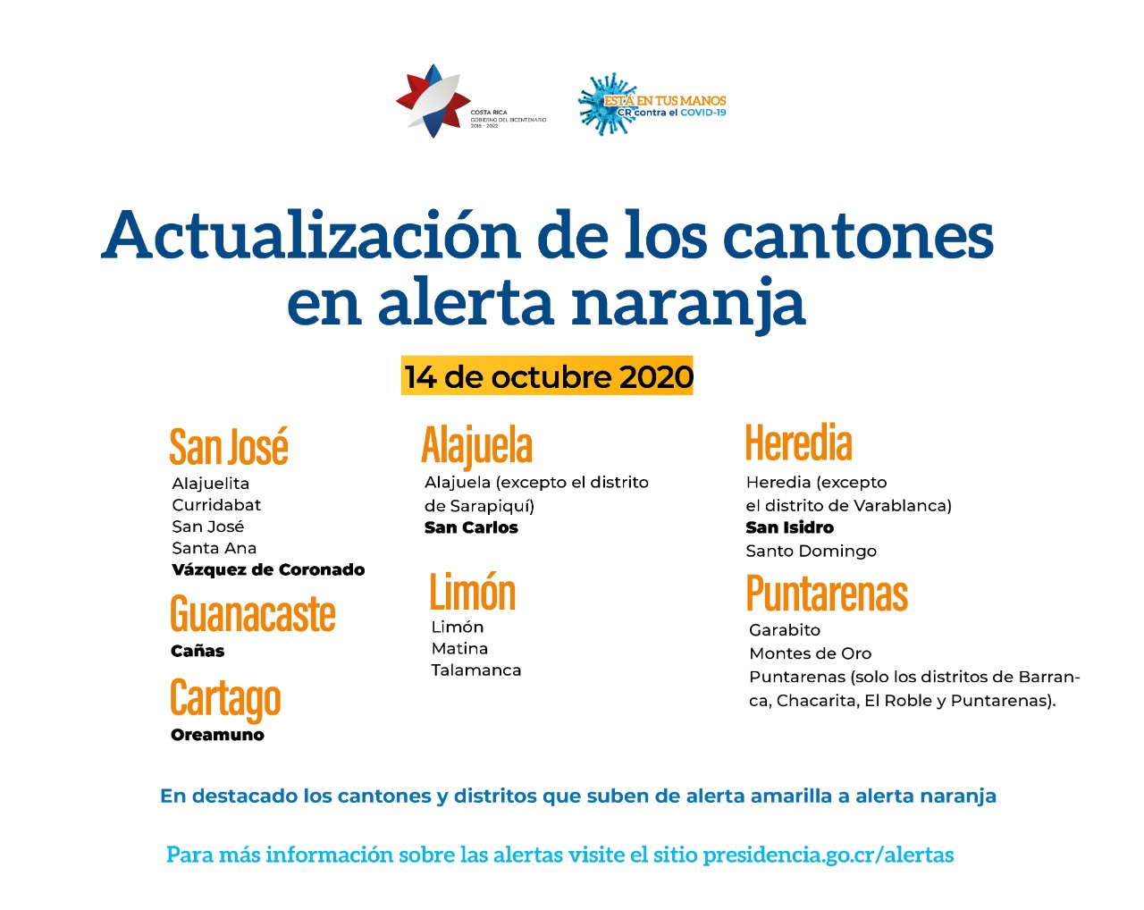
Tras los cambios indicados, los cantones que se encuentran en condición de alerta naranja son:
Cuadro de datos
PROVINCIA | CANTONES
San José | San José, Santa Ana, Alajuelita, Curridabat y Vázquez de Coronado.
Alajuela | Alajuela (salvo distrito de Sarapiquí) y San Carlos.
Cartago | Oreamuno.
Heredia | Heredia (salvo distrito Varablanca), Santo Domingo, San Isidro.
Puntarenas | Montes de Oro, Garabito y distritos de Puntarenas centro, Barranca, Chacarita, y El Roble.
Limón | Limón, Matina, Talamanca.
Guanacaste | Cañas

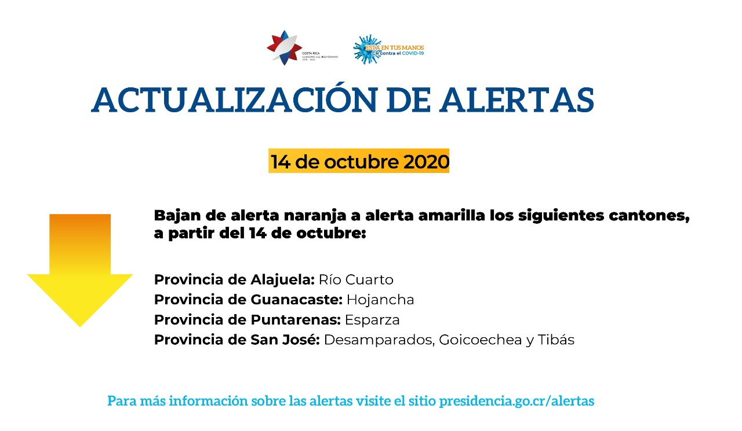

Alertas tempranas por síntomas respiratorios

Actualmente 83 distritos de 37 cantones mantienen el riesgo debido a un incremento en las consultas por tos y fiebre, lo cual aumenta el riesgo de enfrentar una alerta naranja próximamente, dado que son síntomas asociados al COVID-19.

